TERME
TİCARET VE SANAYİ ODASI BASIN BÜLTENİ
MAYIS/2019 SAYI:5

TERME TSO’DAN ÜYELERİNE DİJİTAL PAZARLAMA, E-TİCARET VE E-İHRACAT EĞİTİMİ
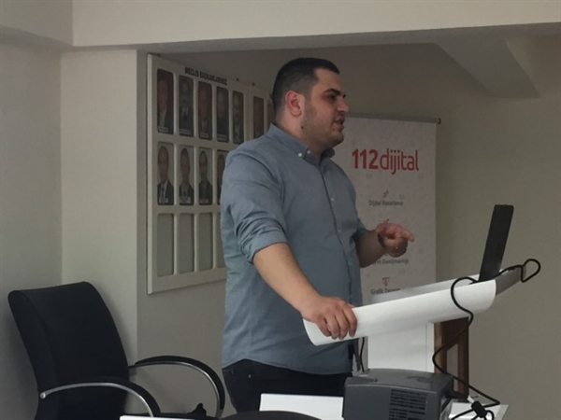Odamız tarafından düzenlenmiş olan Dijital Pazarlama, E-Ticaret ve E-İhracat Eğitimi 30.04.2019 tarihinde Terme Ticaret ve Sanayi Odası toplantı salonunda gerçekleşti.
Oğuzhan Akçay sunumumda Dijital pazarlama nedir? ,Geleneksel reklamcılıktan farkları, El Broşürü mü? Facebook reklamı mı?, Facebook ve Instagram reklamcılığına örnek, Google reklamcılığı, Müşterinin peşini bırakma! Yeniden pazarlama, Ücretsiz mesaj gönderimi, push notification konularına değindi.
Akçay “Bir ürünün veya bir markanın internet ortamında doğru kanallar üzerinden pazarlanması veya tanıtılması Dijital Pazarlama tanımı olarak kullanılabilir. Fakat işler bu kadar basit olmuyor yukarıda belirttiğimiz maddelerin her biri birer kanaldır ve bunlar yalnızca internet ortamında kullanılan kanalların en yaygın olanlarıdır” dedi.
Kanalların doğru kullanılması hakkında üyelerimize çeşitli bilgiler ve güncel yaşamdan örnekler verdi.
SAMSUN KADIN GİRİŞİMCİLER KURULU TERME’DE
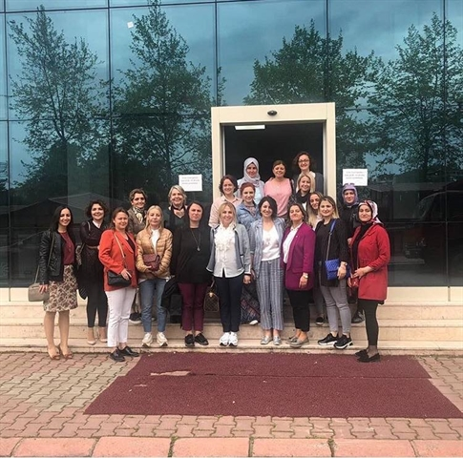Samsun Ticaret ve Sanayi Odası koordinatörlüğünde faaliyetlerini sürdüren TOBB Samsun Kadın Girişimciler Kurulu Mayıs ayı toplantısını Terme Ticaret ve Sanayi Odasında gerçekleştirdi.Toplantının ardından TOBB Samsun Kadın Girişimciler Kurulu Başkanı Mihriban Akyüz, Kurul Üyeleri Zehra Sırımsı ve Emine Karaçuha Yılmaz’ın sunumu ile Girişimcilik ve Motivasyon semineri düzenlendi.Terme Ticaret ve Sanayi Odası Kadın Girişimciler Kurulu Üyeleri toplantıda hazır bulundu.
TERME TSO’DAN YAHYA BABA’YA HAYIRLI OLSUN ZİYARETİ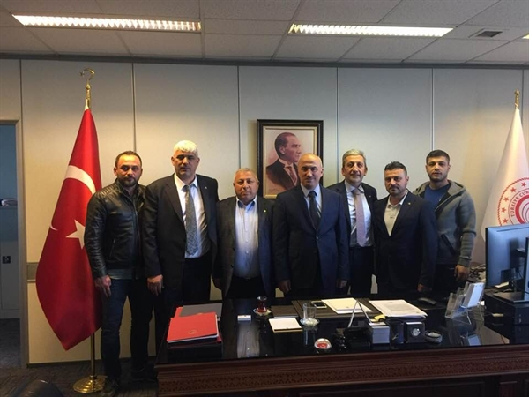
Terme Ticaret ve Sanayi Odası Yönetim Kurulu Başkanı Ahmet Ekmekçi, Meclis Başkanı Mehmet Körpe, Yönetim ve Meclis Kurulu Üyeleri Ticaret Bakanlığı Personel Genel Müdürlüğüne atanan Yahya Baba’yı makamında ziyaret etti.
Başkan Ahmet Ekmekçi “Hemşerimiz Yahya Baba’ya yeni görevinin hayırlı olması temennisinde bulundu ve başarılarının devamını diledi”.
TERME TSO TOBB 75.GENEL KURULU’NDA
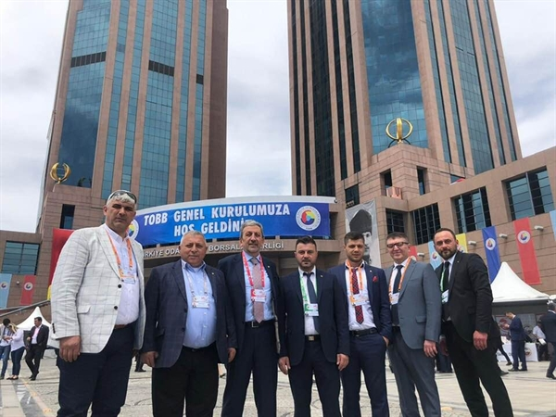
Türkiye Odalar ve Borsalar Birliği’nin (TOBB) 75’inci Genel Kurulu Cumhurbaşkanı Recep Tayyip Erdoğan’ın da katılımıyla, TOBB Ekonomi ve Teknoloji Üniversitesi (ETÜ) Salonu’nda gerçekleştirildi. TOBB Başkanı M. Rifat Hisarcıklıoğlu genel kurul konuşmasında ‘birliğimiz ebedi, gündemimiz ekonomi’ temasına vurgu yaparak, iş dünyasının önümüzdeki süreçte gündemin ekonomi olmasını istediğini söyledi.

Terme Ticaret ve Sanayi Odası Yönetim Kurulu Başkanı Ahmet Ekmekçi, Meclis Başkanı Mehmet Körpe, Yönetim ve Meclis Kurulu Üyeleri ile birlikte TOBB Ekonomi ve Teknoloji Üniversitesi (ETÜ) Salonu’nda gerçekleştirilen 75. Genel Kurulu'na katılım sağladılar.
RAMAZAN AYI KUTLAMASI
ANNELER GÜNÜNÜZ KUTLU OLSUN
Karşılıksız sevginin, sonsuz fedakârlığın, hoşgörünün ve özverinin sembolü olan tüm annelerin anneler günü kutlu olsun.
TERME TSO’DAN SAMSUN BÜYÜKŞEHİR BELEDİYE BAŞKANI MUSTAFA DEMİR’E ZİYARET
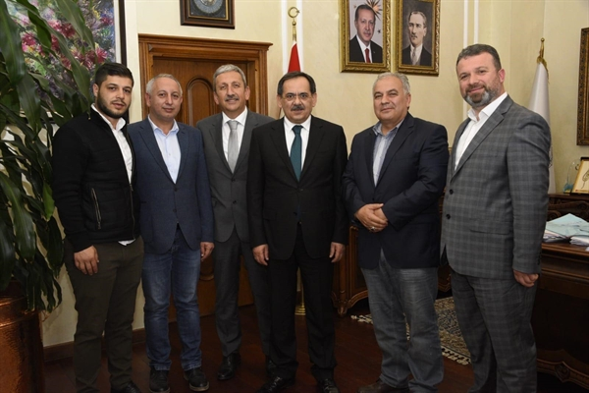
Terme Ticaret ve Sanayi Odası Yönetim Kurulu Başkanı Ahmet Ekmekçi, Meclis Başkan Yardımcısı Sabri Alemdar ve Meclis Üyeleri Samsun Büyükşehir Belediye Başkanı Mustafa Demiri makamında ziyaret etti.
Ziyarette İlçemize yapılması planlanan yatırımlar ile ilgili görüş alışverişinde bulunuldu. Karşılıklı fikir alışverişi içerisinde geçen ziyaret güzel temennilerle son buldu.
SAMSUN TSO'DAN EĞİTİM
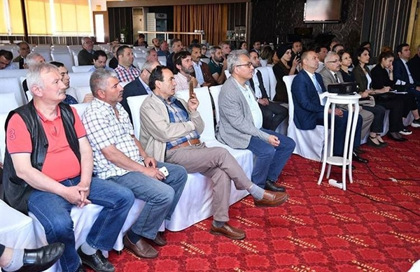
Ulaştırma ve Altyapı Bakanlığı ile TOBB iletisim koordinasyonunda ve Samsun TSO ev sahipliğinde, taşıma yetki belgesi olan firmalara, Ulaştırma Elektronik Takip ve Denetim Sistemi ve Sayısal Takograf Bilgilendirme Toplantısı düzenlendi.
Samsun TSO Yönetim Kurulu Üyesi Ayhan Çakır yaptığı konuşmada, ilgili firmalarımızın herhangi bir mağduriyet yaşamaması için bu toplantının büyük önem arz ettiğini söyledi.
Ulaştırma ve Altyapı Bakanlığı’ndan Daire Başkanı Oğuz Hakan Özdemir, Geçiş Belgesi Şube Müdürü Derya Ertan Şahin ve Uzman Beril Pamukçu, TOBB 'u temsilen Gökhan Aytekin , UETDS Sistemi Tanıtımı, Karayolu Taşıma Yönetmeliği ve İlgili Mevzuat hakkında katılımcıları bilgilendirdi.
Eğitime Terme Ticaret ve Sanayi Odası adına Genel Sekreter Fatma Malkoç Avcı katılım sağladı.
IPARD II DÖNEMİ 6. BAŞVURU ÇAĞRI İLANI

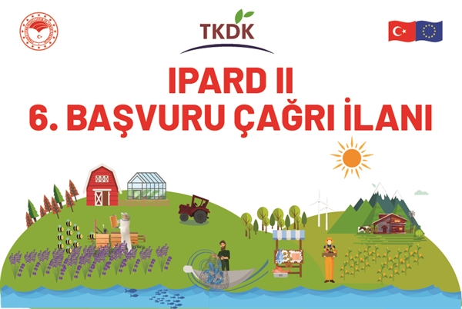Tarım ve Orman Bakanlığının ilgili kuruluşu olan Tarım ve Kırsal Kalkınmayı Destekleme Kurumu 08 Mayıs 2019 tarihinde Altıncı Başvuru Çağrı İlanına çıkmış bulunmaktadır.
Başvuru kabulüne ilişkin bu çağrı, IPARD Programı 2014-2020 dönemi kapsamında yatırım yapmak isteyen işletmeler tarafından destek almak üzere yapılacak başvurular ile ilgilidir.
Faydalanıcılara uygun harcamalar karşılığında sağlanacak olan mali desteğin kaynağı, Avrupa Birliği ve Türkiye Cumhuriyeti eş finansmanından oluşturulan IPARD Programı Fonu’dur. Bu destek “Kamu Katkısı” olarak adlandırılmaktadır. Bu kamu katkısı, program çerçevesinde gerçekleşmiş yatırımlar için geri ödemesiz olarak kullandırılacaktır.
Bu “Başvuru Çağrı İlanı” kapsamında sadece “Çiftlik Faaliyetlerinin Çeşitlendirilmesi ve İş Geliştirme” tedbiri kapsamında başvurular kabul edilecektir.
Başvurular 08.07.2019 tarihi saat 09:00’dan itibaren yatırımın uygulanacağı ilde bulunan TKDK İl Koordinatörlüklerinde kabul edilmeye başlanacaktır. Online Proje Başvuru Sistemi 20.08.2019 tarihi saat 21:00’da kapatılacaktır. Başvuruların son teslim tarihi 23.08.2019, saat 18:00’dir. Son teslim tarihinden sonra yapılacak başvurular kabul edilmeyecektir.
TERME TSO'DAN BUTİK ÇİKOLATA PROJESİ
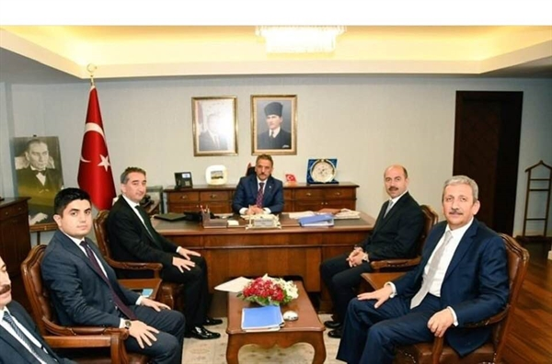Terme TSO, Terme Kaymakamlığı ve Terme Belediye Başkanlığı iş birliğiyle hazırlanan Butik Çikolata Projemiz Kalkınma Ajansına teslim edildi.3.700,000-TL tutarında olan projemiz ile Terme'de butik çikolata imalathanesi ve satış merkezi kurulması planlanmaktadır.
AİDAT DÖNEMİ
Sayin Üyemiz; 2019 Yili I.Aidat Taksit Donemine girmis bulunmaktayiz. Odemelerinizi Halk Bankasi Terme Subesi TR22 0001 2009 5900 0016 1000 22, Ziraat Bankasi Terme Subesi TR47 0001 0003 3534 0606 8650 02 Iban No'lu hesaba ve Odamiz veznesine nakit veya kredi kartiyla odeyebilirsiniz.
TEL.: 0362 876 59 53 Dahili:4-5

